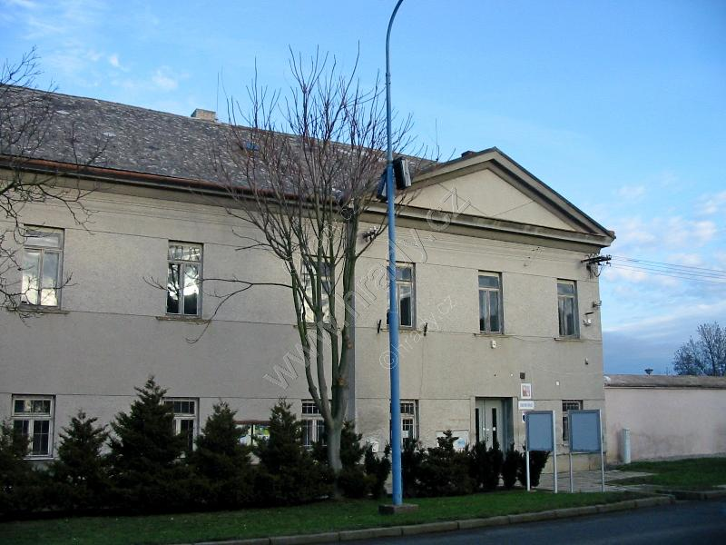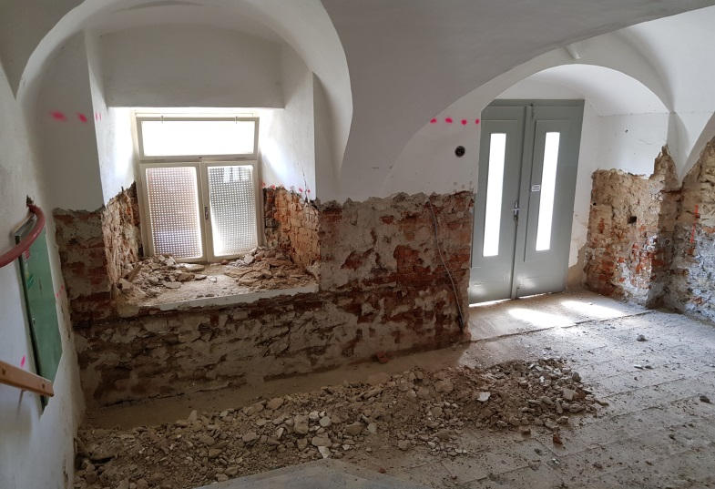

Zastupitelé obce zvou všechny spoluobčany k prohlídce zrekonstruované budovy obecního úřadu.
Prostory obecního úřadu budou pro všechny otevřeny v sobotu 7.12.2019 od 10:00 hod do 13:00 hod.
